2019年度“中国科学院优秀共青团员”申报表

姓 名 |  | 王常松 | 性 别 |  | 男 | 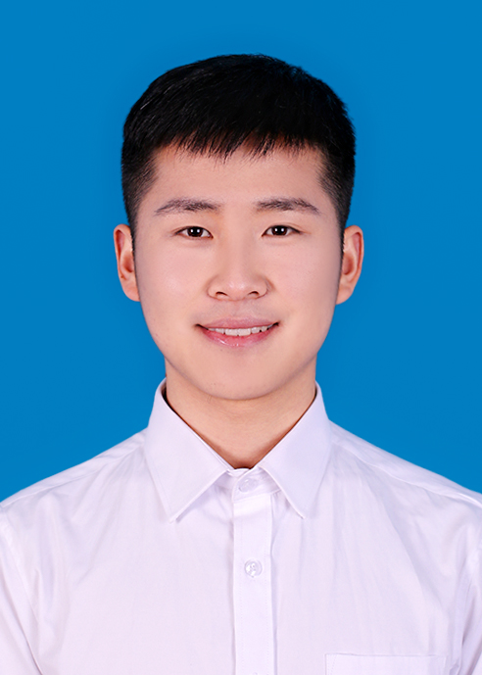
出生日期 |  | 1996.03.03 | 民 族 |  | 汉
政治面貌 |  | 中共党员 | 学 历  学 位 |  | 本科  学士学位
参加工作  时间 |  | 2018.09 | 入团时间 |  | 2009.09
所在单位及职务 |  |  |  | 中国科学院信息工程研究所  2004班长及团支书  中国科学院大学学生会副主席
学  习  和  工  作  简  历 | （从小学起填写，包括出国留学、进修等经历）  2002.09-2008.06 山东省平邑县兴台联小，担任班长  2008.09-2011.06 山东省平邑县仲里中学，担任班长  2011.09-2014.06 山东省平邑县平邑一中，担任班长  2014.09-2018.06 山东大学，担任团支书，山东大学学生会部长，移动互联实验室负责人，创业团队技术负责人  2018.09-至今 中国科学院大学网络空间安全学院，担任班长兼团支书，中国科学院大学学生会副主席
团内外奖励情况  近五年内获得 | 1、2018.06 山东省优秀毕业生  2、2016.04 山东大学优秀班干部、优秀团干部、优秀共青团员  3、2017.04 山东大学三好学生、优秀团干部、优秀共青团员  4、2017.04 山东大学“十佳共青团员”提名  5、2016.04 山东大学学生会优秀部长  6、2017.04山东省优秀社会实践团队队员、山东大学优秀社会实践团队队长  7、2015.10,2016.10,2017.10 分别获得国家励志奖学金3次，山东大学优秀学生一等奖学金1次，山东大学优秀学生二等奖学金2次  8、第二届互联网+大学生创新创业大赛省赛银奖、中美创新创业大赛二等奖、山东省创新创业大赛一等奖  9、2018.09 中国科学院大学新生骨干夏令营优秀营员  10、2018.12 中国科学院大学学生会“卓越新锐”  11、2019年5月 获得“中国科学院大学优秀共青团干部”  12、2019年5月 获得“中国科学院大学优秀共青团员”  13、2019年6月 获得“中国科学院大学优秀共产党员”  14、2019年6月 获得“中国科学院大学优秀学生干部”  15、2019年6月 获得“中国科学院大学三好学生”  16、2019年7月 获得“2019青少年科学营中国科学院大学分营优秀志愿者”

事  迹  简  介 | 2014年9月至2016年6月 山东大学学生会干事及部长，负责相关学生工作  2014年12月至2015年6月 山东大学学生创新实验室移动互联实验室成员，学习以及开发项目  2015年7月至2016年12月 山东大学学生创新实验室移动互联实验室负责人，带领团队同时开发项目  2014年12月2018 6月 山东大学团支部书记，负责班里的学生工作  2015年10月至2016年6月 山东大学创业团队技术负责人，负责技术团队的管理以及相关的开发工作，创办公司  2014年10月至2015年10月 山东大学街舞协会成员以及校区负责人  2016年7月至2016年8月 参与、带领团队进行社会实践，先后获得省优团队跟校优团队  2018年9月 保送至中国科学院大学  2018年9月至2019年7月 担任中国科学院大学学生会部长，积极为同学们服务  2018年9月至今 担任中国科学院大学班长兼团支书，负责班里的学生工作  2019年7月至今 担任中国科学院大学学生会副主席，做好服务工作
团组织意见  所在单位 | 盖 章  年 月 日 | 党组织意见  所在单位 | 盖 章  年 月 日

